 | МБОУ «Гимназия № 20 имени Абдуллы Алиша» |  |  | ДРУЖБА |  | Февраль, 2025года
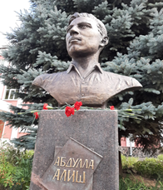Д у с л ы к 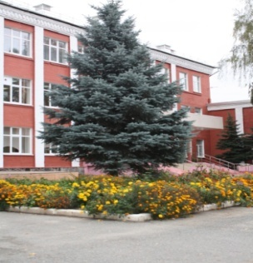
Февраль, 2025 нче ел
Туган илем, барлык рухым сиңа,
Барсын синең өчен!.. (Абдулла Алиш)
 | 20нче февраль көнне гимназиябездә «Алиш эзләреннән» исемле Бөтенроссия фәнни-эзләнү конференциясе узачак. Укучылар! Үз көчегезне сынап карар өчен конференциядә катнашуыгызны көтәбез.  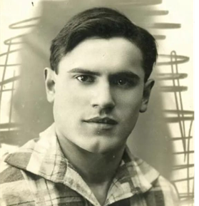  Абдулла Алиш (1908-1944) – тумышы белән Татарстанның бүгенге Спас районы Көек авылыннан. Мәктәп елларыннан әдәбият-сәнгать белән кызыксына, шигырьләр, хикәяләр яза. Казанда җир төзелеше техникумында укыганда көндәлек матбугатта мәкаләләре дөнья күрә башлый. 1941-1945 еллардагы Бөек Ватан сугышына кадәр җир төзелеше белән бәйле оешмаларда техник вазифалар башкара, «Техника» журналында, «Пионер каләм» журналында, Татарстан радиокомитетында эшли. Балалар өчен әдәби түгәрәкләр белән җитәкчелек итә. Иҗат белән актив шөгыльләнә, шул исәптән балалар өчен хикәяләр, әкият-хикәятләр, пьесалар, шигырьләр яза. 1941  Иң шәп әйдаман-2025  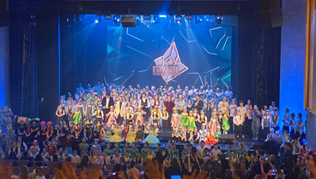  7февраль көнне "Азино" балалар иҗат үзәгендә "Иң шәп әйдаман -2025" республика конкурсының район этабы булып узды. Безнең гимназиянең активисткасы Коткова Арина катнашты һәм 3 нче урынны яулады. Афәрин, Арина!  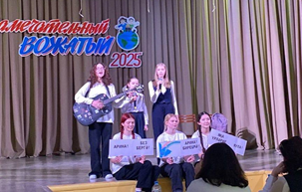  8 февральдә, гимназиядә «Лыжня России — 2025» Бөтенроссия чаңгы ярышы узды. Безнең гимназиядә укучылар дистанцияне яхшы нәтиҗә белән үттеләр һәм кышкы бәйрәмнән зур рәхәтлек алдылар.  Безнең гимназистлар Россия Халыкара туризм академиясенең Казан филиалы вәкилләре белән очрашты.  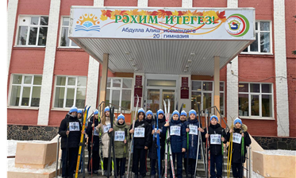  Күңелле фәннәр илендә  Гимназиядә 7-8 класс укучылары арасында Россия фәне көненә багышланган "В стране веселых наук" темасына квиз узды. | елның июлендә армиягә алына һәм фронтка озатыла, шул ук елны чолганышта калып, немецларга әсир төшә. Әсирлектә антифашистик яшерен оешмага кушыла. 1943 елның августында яшерен оешманың эше ачыла. Нәтиҗәдә, әсирлектә фашизмга каршы көрәш алып барган унбер каһарман (шул исәптән Муса Җәлил, Гайнан Кормаш, Абдулла Алиш һ.б.), фашистик хәрби суд карары белән, 1944 елның 25 августында җәзалап үтерелә. Абдулла Алишның әсирлек елларында язган кайбер шигырьләре соңрак туган илгә кайтып җитә.  Гомер чишмәсе  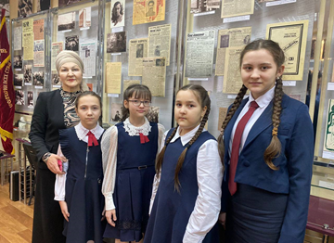31.01.2025 гимназиябезнең 6 а, 5 б сыйныфы укучылары Камалова Зәринә, Асриева Риана, Зарипова Аделина һәм Габидуллина Камилла Журналистлар берлегендә узан танылган язучы, А. Алиш премиясе лауреаты Дания Заһретдин кызы Гайнетдинованы искә алуга багышланган “Гомер чишмәсе” дигән әдәби кичәдә чыгыш ясадылар. Укучылар Дания Гайнетдинованың шигырьләрен сөйләделәр.  Фәндәге кешеләр турында  Россия фәне көне кысаларында 7 нче сыйныфта кыскача презентацияләр форматында "Фәндәге кешеләр турында" формаль булмаган конференция узды. Бу формаль булмаган конференцияләр үткәрү формасы, анда чыгыш ясаучы 20 слайдтан торган доклад - презентация тәкъдим итә, ә һәр слайд 20 секунд күрсәтелә, шуннан соң автомат рәвештә икенчесенә алышына. Балалар дәүләтебез үсешенә өлеш керткән Россия фән эшлеклеләре турында кызыклы фактлар сөйләделәр.  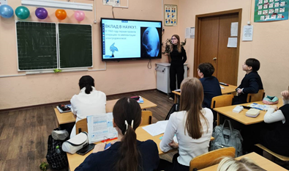  Китап - иң яхшы бүләк  14 февраль - Халыкара китап бүләк итү көне. Бу көннең төп идеясе-элеккечә "Китап - иң яхшы бүләк" булуын һәм аның хәтта технологияләр гасырында да үз кыйммәтен югалтмавын күрсәтү. Әлеге вакыйга кысаларында беренчеләрдән булып башлангыч сыйныф укучыларына буккроссинг кебек күренеш турында сөйләделәр һәм "синең йөрәгең хәзинәләре"дип исемләнгән китап алмашу оештырдылар.  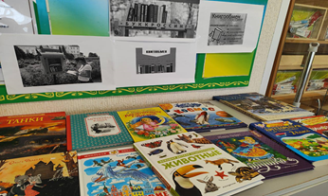 |  |  |  | Милли мирас  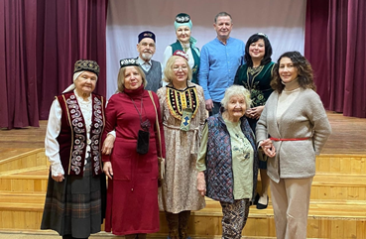  6нчы февраль көнне Абдулла Алиш исемендәге 20 нче гимназиядә танылган дизайнер Флера Калмурзина исемендәге "Милли мирас" конференциясе узды.  Бу чара гимназиядә 2014 нче елдан бирле үткәрелеп килә, ә быел ул республика күләмендә узды.  Секция эшләрендә укучылар төрле мастер-классларда катнаштылар, танылган журналистлар, кул эшләре осталары белән очраштылар.  Чарада төрле номинациядә җиңүче балаларга Дипломнар тапшырылды. Ә Флера Калмурзина премиясенә быел "Журналистика" юнәлешендә -Мифтахова Зәмирә, Казан;  "Уйлап табучы"-Вәлиуллин Сәид, Казан;" Яшь рәссам" - Шәяхмәтова Диләрә, Бөгелмә, лаек булдылар.  Конференциядә Флера Калмурзинаның кызлары: Асия һәм Фәридә ханымнар һәм дус- туганнары катнашты.  Гәүһәр» - фестивале җиңүчеләре  Татар мәдәниятен һәм татар телен популярлаштыру, туган телгә кызыксыну уяту, балаларны сәнгатькә якынайту максаты белән уздырылучы "Гәүһәр" проект быел да Казан мэриясе, Татарстан Республикасы Рәисе каршындагы Татар телен һәм Татарстан Республикасында яшәүче халыклар вәкилләренең туган телләрен саклау, үстерү мәсьәләләре комиссиясе ярдәме белән тормышка ашырылды. Казанның 46 мәктәбе, 20 балалар бакчасы арасында безнең гимназия укучылары да бар иде. Алар "Сөйлә" һәм "Хәрәкәттә- бәрәкәт" проектларында катнашып, 12.02 көнне "Сәйдәш" мәдәният сараенда, башкалабыз мэры И. Р. Метшин катнашында узган йомгаклау тантанасында бик матур чыгыш ясадылар.  Котлыйбыз!  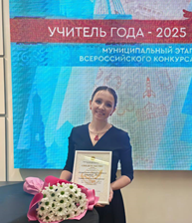  Лилия Фәнәвилевнаны барлык коллектив исеменнән "Ел укытучысы- 2025" бәйгесенең зона турында бик уңышлы чыгыш ясавы белән чын күңелебездән котлыйбыз! Алга таба да уңышлар юлдаш булсын Сезгә!  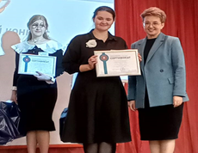  Гимназиябезнең химия укытучысы Кәримова Виктория Андрей кызын "Ел укытучысы - 2025" конкурсында уңышлы чыгыш ясавы белән чын күңелдән котлыйбыз һәм алга таба да уңышлар телибез!
ВОЛШЕБНОЕ ПЕРО
Батырлар  Илебезнең иминлеге өчен  Ир-егетләр алгы сызыкта.  Без яшәсен өчен тынычлыкта,  Окопларда ята суыкта.  Исән-имин кайтсыннар дип,  Туганнарга калды көтәргә.  Насыйп булсын иде барысына  Газизләрен тизрәк кочарга.  ***  Хыял  Әгәр дә алма булсам,  Агачта үсәр идем.  Минем кебек матур кызның  Кулына төшәр идем.  Әгәр дә балык булсам,  Диңгездә йөзәр идем.  Сабыйларның барысын да  Әниле итәр идем.  Әгәр дә йолдыз булсам,  Күктә җемелдәр идем.  Дөньядагы бар кешегә  Тынычлык теләр идем.  Сабирҗанова Азалия, Абдулла Алиш исемендәге 20 нче гимназиянең 6 б сыйныф укучысы  ***  Туган җирем  Яратам мин туган якны,  Яратам мәктәбемне.  Туып-үскән туган йортны,  Яратам шәһәремне.  Горурланам халкым белән,  Әти- әнием белән.  Тыныч тормыш бүләк иткән  Абый- апалар белән.  Үрнәк алып усәмен мин  Горур татар халкымнан.  Гузәл яклар бармы икен  Минем туган ягымнан.?!  Яклармын да,саклармын да  Туган үскән җиремне!  Ватанымны кайгыртуга  Куярмын бар көчемне!  Закирҗанов Данияр Казан шәһәре Совет районы Абдулла Алиш  исемендәге 20 нче гимназиянең 5нче сыйныф укучысы.  Тылсымлы таяк  Борын заманда яшәгән ди бер Куян. Барыннан да курыкса да мактанырга яраткан. Юлында очраган бар җәнлеккә “ Мин бу урманга бик кирәкле, Урман хуҗасының уң кулы, ул миннән башка берни дә эшли алмый,”- дип мактанган.  Шулай бер көннне Куян дуслары белән болынга уеннар уйнарга җыелганнар. Анда да ул агач төбе өстенә менеп мактана башлаган. “ Урман хуҗасы минем белән бөтен серләрен уртаклаша. Мин аңа агачларны терелтергә ярдәм итәм. Бу урманның шундый матур булуында мин дә сәбәпче.” Куянның дуслары мактанчыкның күп сөйләвеннән туеп, аны сынап карарга булганнар.  - Әйдә алайса, күрсәт үзеңнең булдыклылыгыңны. Менә үзең басып торган агач төбенә үсеп китәргә ярдәм ит. Иртәгә шул ук вакытта, менә шунда күрешербез, - дип куяннар таралышканнар.  Нишләргә дип баш вата башлагач, Куян Урман хуҗасы артыннан күзәтә башлый.Урман хуҗасы һәр агачны карап йори. Авыру агач күрсә, тылсымлы таягы белән тамырына өч тапкыр сугуы җитә, агач яшәреп, яшелләнеп китә.  Ял итәргә туктаган җирендә Урман хуҗасы тылсымлы таягын онытып калдыра. Куян моны күреп тиз генә агач төбен терелтергә уйлап, таякны алып йөгерә. Урман хуҗасы кире борылып килсә, таяк юк. Борчылып барлык әйләнеп үткән агачларны янәдән карый, ләкин таяк бер җирдә дә күренми.  Куян тылсымлы таякны алып агач төбе янына килә. Бер суга, ике суга агач терелми. Дөрес таяк алмаганмын икән дип, ташлап калдыра да өйнә йөгерә. Шул агач төбендә яшәгән Керпе әби: “Уңайлы таяк таптым, таянып йөрергә, аякларым бик авырта шул, ”- диеп тылсымлы таякны өенә алып кереп китә.  Икенче көнне Урман хуҗасы барлык җәнлекләрне җыя. Тылсымлы таягы югалганын һәм алга таба урманга ярдәм итә алмаганын хәбәр итә. Ә җәнлекләр урманнан башка яши алмаганнарын аңлап кайгыра, елый башлыйлар. Шул вакыт Куян үзенең гаепле икәнен белеп, Урман хуҗасына барысын да сөйләп бирә. Алар бергәләп агач төбенә йөгерәләр, ләкин таякны таба алмыйлар. Урман хуҗасы кайгырып агач төбенә утыруы була, Керпе әби таягына таянып өненнән |  |  | Сугыш турында шигырь  Ямьле җәйнең айларында  Дошман сугыш башлаган.  Ир-егетләр яуга киткән  Тыныч тормыш ташланган.  Бөек Ватан сугышында  Кыелган бик күп җаннар  Сугышсыз, рәхәт тормышта  Атсын өр-яңа таңнар.  Тылда калган хатын-кызга  Бер дә җиңел булмаган.  Бөтен халык бердәм булып,  Туган илен саклаган.  Ачы сугыш газапларын  Күргән безнең бабайлар.  Башка сугыш афәтләрен  Күрмәсеннәр балалар.  Минсафина Руфинә, Спас муниципаль районы Иске Рәҗәп урта гомуми белем бирү мәктәбенең 7 нче сыйныф укучысы  ***  “Батыр Алиш”  Якты йолдыз булып нурлар чәчтең,  Мәшһүр Алиш, безнең күңелдә.  Батырлыгың белән хозурланып,  Укыйм әле сине бүген дә.  Сугыш утларында янып-көйдең,  Илең өчен бирдең гомерең.  Тоткынлыкта күргән газапларың  Ачы булды, ләкин син түздең!  Җиңү көне өчен гомерең бирдең,  Куркып калмадың син дошманнан.  Шигырьләрең белән ут ачтың син,  Сатылмадың, син бит - горур җан!  Синең исемең мәңге онытылмас,  Мәңге яшәр халкың телендә.  Әсәрләрең синең – безгә мирас,  Сакланырлар йөрәк түрендә!  Закиров Мустафа ,6а сыйныф укучысы, МБОУ “Гимназия №175”  чыга. Урман хуҗасы әбинең таягын күреп бик шатлана. “Бу бит минем тылсымлы таягым, хәзер мин яңадан урманга ярдәм итә алам. Керпе әби, синең дә аякларыңны төзәтербез. Куян, сине беренче тапкырга гафу итәрбез. Башка мактанып йөрмә һәм кеше әйберенә дә тимә,” - ди.  Шул көннән куян үзенең гаебен аңлап, чыннан да Урман хуҗасының ярдәмчесенә әйләнә.  Галиева Зилә, Казан шәһәре Совет районы “Абдулла Алиш исемендәге 20нче гимназия”нең 6 нчы сыйныф укучысы  Туганлык җебе  Борын-борын заманда, ерак бер авылда бер гаилә яшәгән. Бу гаиләдә әби белән бабай, аларның өч оныгы: Алсу, Аяз һәм Чулпан булган. Алсу иң өлкәне, ул бик уңган һәм тырыш кыз. Аяз – уртанчысы, шаян һәм шук малай. Ә Чулпан – иң кечкенәсе, бик тыныч һәм уйчан кыз бала.  Беркөнне әби оныкларына бер йомгак җеп биргән. "Балалар, бу – гади җеп түгел, ә туганлык җебе. Сез аны саклагыз, бер-берегез белән бәйләнешне ныгытыгыз", – дигән ул.  Алсу, Аяз һәм Чулпан җепне алганнар да уйга калганнар. Алар башта җепне нәрсәгә кулланырга белмәгәннәр. Алсу җептән бизәнү әйбере ясарга тәкъдим иткән, Аяз аны уенчык итеп кулланырга теләгән, ә Чулпан җепне берәр нәрсәгә бәйләргә кирәк дип уйлаган.  Шулай да, алар бер фикергә килә алмаганнар. Бер-берсе белән бәхәсләшеп, ачуланышканнар. Әби белән бабай моны күреп бик борчылганнар.  Әби аларга болай дигән: "Балалар, туганлык җебе – ул бер-берегезне ярату, бер-берегезгә булышу дигән сүз. Әгәр дә сез бер-берегез белән дус булмасагыз, җепнең мәгънәсе бетәчәк".  Оныклары әбинең сүзләренә колак салганнар. Алсу, Аяз һәм Чулпан бергәләшеп уйлаганнар да һәм җепне ничек кулланырга кирәклеген аңлаганнар.  Алар җепне өчкә бүлгәннәр. Алсу үз өлешеннән әбигә матур чәчәк бәйләгән, Аяз җепне кулланып бабайга кечкенә генә көймә ясаган, ә Чулпан җепне үзенең яраткан курчагына бәйләгән.  Шул көннән башлап, Алсу, Аяз һәм Чулпан һәрвакыт бер-берсенә булышып, бергә уйнап һәм бер-берсен яратып яшәгәннәр. |  | Йолдызлы бабам  Минем бабам зур сугышта  Батырларча сугышкан,  Илгэ кергэн фашистларны  Куу очен тырышкан.  Дошманга каршы барган ул  Кырган гына аларны.  Ике кызыл йолдыз белэн  Булэклилэр бабамны.  Дошманны жинугэ кочен  Кызганмыйча тарата.  Менэ шуна жину килгэч,  Катнашкан ул парадта.  Кызыл мэйданны бабаем  Бик горур атлап уткэн  Кукрэгендэ ике йолдыз  Бабамны горур иткэн  Исэн тугел инде бабам  Жир куенында ята  Мин шигырь язып карадым.  Шул бабама карата.  Гайнуллина Диана Динаровна ГБОУ «Икшурминская кадетская школа-интернат имени Байкиева К.С.»  ***  “Килер Җиңү”  “Тынды сугыш,”- диеп шатлансак та  Икенчесе килеп тоташты.  Әтиләрен югалткан әбиләр дә  Оныкларын бүген озатты.  Аларның шул яшәү дәверенә  Ике тапкыр килде бу сугыш.  Аналарның кайнар яше тамды:  “Нигә сыный безне бу тормыш?”.  Җиңү көнен билгеләп үтсәк тә  Күпме еллар артта калса да.  Бәгырьләрне өзеп, хәзергесе,  Бүгенгесе тынмый һаман да.  Килер әле, килер тыныч көннәр,  Акланырлар безнең өметләр.  Җиңү яулап, туган якка кайтыр,  Безнең кыю, батыр егетләр!  Чирмешән районы, Югары Кәминкә төп гомуми белем мәктәбенең 6 нчы сыйныф укучысы  Алар туганлык җебенең иң кыйммәтле нәрсә икәнен һәм бу җеп аларны мәңгегә бәйләп торачагын аңлаганнар.  Хайров Тимур, Казан шәһәре Совет районы Абдулла Алиш исемендәге  20 нче гимназиянең 6 нчы сыйныф укучысы  Идел буе халыклары  Иркен минем туган җирем,  Ямьле Идел буйлары  Бердәм, тату гаилә булып,  Яши бар халыклары.  Дуслык, туганлык җепләре  Бәйли төрле милләтне:  Удмурт, чуваш,татар, мари,  Мордва, башкорт икәнне.  Һәр халыкның үз бизәге  Үз икмәге, киеме,  Бергә-бергә аралашып,  Яшәүләре күңелле.  Борынгыдан килгән дуслык  Күп елларга саклансын.  Бу халыклар юлларыннан  “Кара мәче” узмасын.  Кермәсен мәкер арага  Көнчелек кул сузмасын.  “Тарала Идел буе”,- дип,  Дошманнар куанмасын.  Гореф-гадәт, йола-уен,  Ашлары төрле-төрле  Күңелдә йөрткән хыялы,  Уйлары гел бертөрле.  Тынычлык биләсен иде  Уртак җир, күк-һаваны  Ярдәмләшеп яшәгәндә  Була аның калганы.  Балаларның шат авазы  Яңгырасын җиһанда  Нинди рәхәт хөрмәт белән  Яшәүләре дөньяда.  Җамалиева Айзилә Арча муниципаль районының "Яңа Кишет төп гомуми белем мәктәбе" муниципаль бюджет гомуми белем учреждениесе 8 нче сыйныф укучысы  Баш мөхәррир: Р.М.Арсланова.  Редколлегия:Салихова Н.Р.,мәктәп үзидарәсе,укучыларның фәнни  оешмасы.  Гамәлгә куелды: 14 февраль, 2025 ел сәг.  16.00, тираж 200 данә

